13 janvier 2017
VDFin17/01F

Volkswagen e-Moby : le leasing électrique

- Un concept complet et facilement accessible
- Des recharges à la maison, payées par l'employeur
- Un véhicule thermique à disposition en cas de besoin

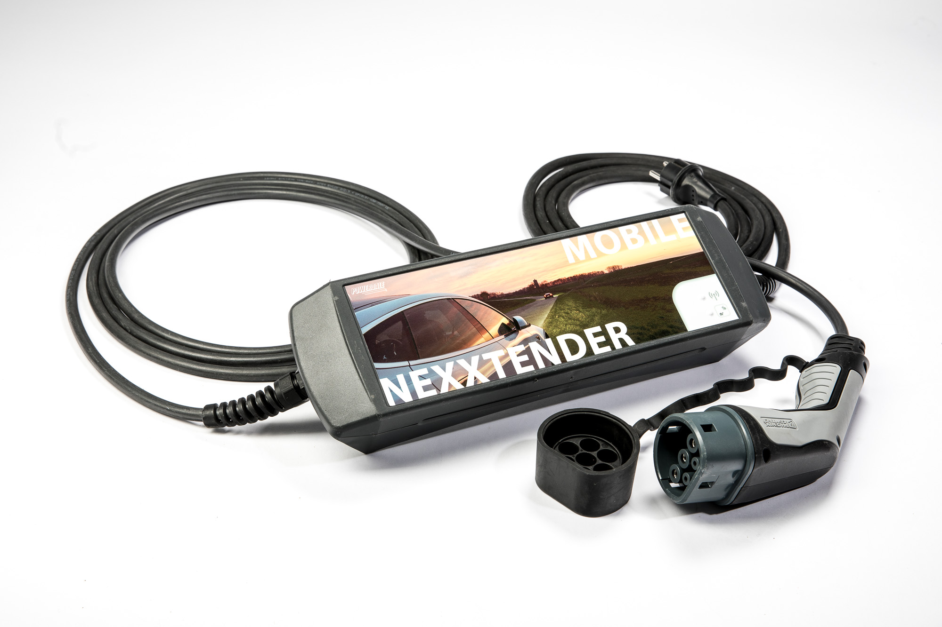

Pourquoi encore attendre avant de profiter des bienfaits d’un moyen de déplacement économique et écologique ? Avec e-Moby, un concept innovant, pratique et financièrement attractif, Volkswagen Financial Services fait évoluer la mobilité et le monde du leasing.

Avec e-Moby, Volkswagen met le cap vers une mobilité durable et responsable. Avec ce leasing d’un véhicule électrique incluant sa borne de chargement, le futur s’installe au domicile ou sur le lieu de travail du conducteur, en toute simplicité et pour un tarif concurrentiel. Seuls prérequis : un contrat de leasing pour un véhicule Volkswagen et un raccordement à la terre !

Deux solutions techniques

Chaque conducteur, selon ses besoins ainsi et/ou le type d'installation domestique dont il dispose, se verra proposé l'une des deux solutions techniques d'e-Moby.

Le Nexxtender Mobile : ce dispositif de charge mobile pour véhicules PlugIn Hybrid (Type 1 ou 2) et électriques se contente d’une simple prise murale raccordée à la terre pour recharger le véhicule. Aucune installation n'est requise, il eut donc être intégré à la quasi-totalité des environnements. En outre, un appairage suffit pour l’utiliser ! Les données de consommation sont transmises au système central, selon le même principe qu’une station de charge.

L’option Wallbox Nexxtender Advance Single : une borne de recharge rapide et compacte.

De nombreux avantages

Outre un TCO plus favorable de celui d’un véhicule thermique utilisant un carburant traditionnel, des loyers connus et parfaitement maîtrisés, un ATN avantageux pour le conducteur et une dépendance aux carburants fossiles totalement supprimée, e-Moby offre de nombreux avantages. Un changement de conducteur dans le programme de leasing ? Pas d’inquiétude, le Nexxtender Mobile suivra le véhicule. Les différentes charges, imputées sur la facture d’électricité du conducteur, seront remboursées à celui-ci. L’employeur recevra ensuite une facture. Enfin, également dans le loyer, la possibilité de réserver un véhicule à combustion de catégorie équivalente avec un maximum de 3.500 km par an.

Info détaillée sur http://e-moby.vw.be.

